高雄市左營區左營國小104學年度上學期科學創意活動
主題名稱：美的冒泡【拉大泡泡】
- 活動簡介
大家成長過程中一定吹過泡泡！但「拉」泡泡應該就比較少人有這種經驗了。今天我們要利用自行製作的泡泡水「拉」出創意的泡泡。
- 活動年級：5年級
- 時間：104年10月23日（星期五 上午08:40~10:30）
- 材料及器具：
(一)大泡泡水的原料
1.水(自來水、礦泉水、RO水、蒸留水)。
2.洗衣粉、濃縮洗衣粉、洗潔精、濃縮洗潔精。
3.膠水、果糖、甘油……….等。
4 .器具-臉盆（寬、淺）、量杯、撈魚網（可自製）…等。
5.以上為參考用，各組可依實際需要準備（甘油老師準備）。
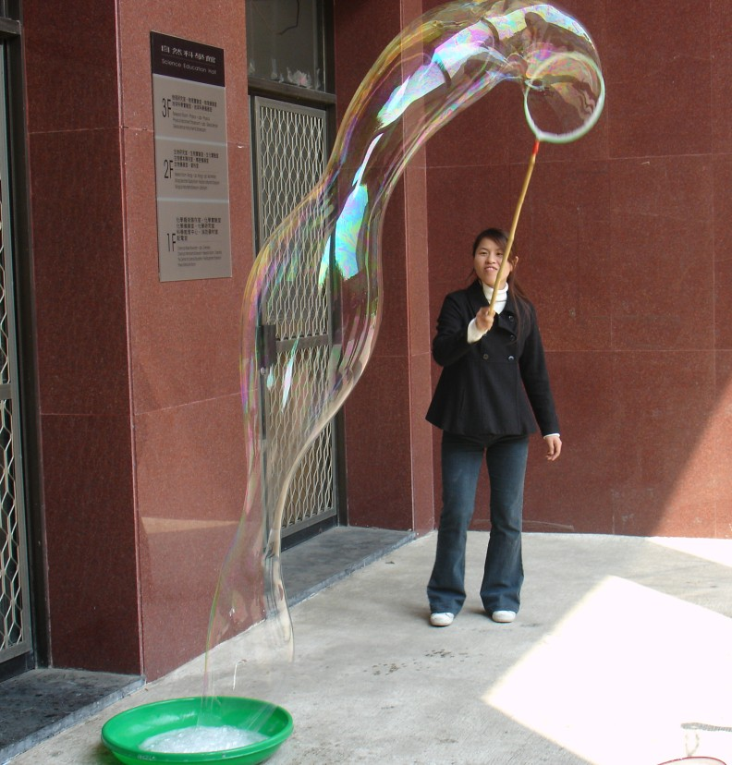
- 活動流程
(一)各班分組，每組3-5人。
(二)各組上網尋找拉大泡泡的原理及配方。
(三)各組組員分工準備材料及器具。
(四)實作及記錄。
(五)完成學習單。
六、活動檢討

